***Phiếu học tập số 2:***

Họ tên: ……………………………………Lớp: ……………..

Điền chú thích cấu tạo của virut

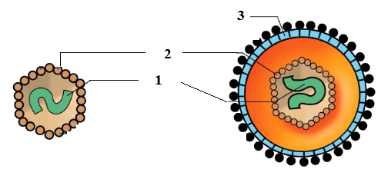

1……………………….

2………………………

3………………………

***Đáp án phiếu học tập số 2:***



1. Phần lõi
2. Vỏ protein
3. Vỏ ngoài